PC20

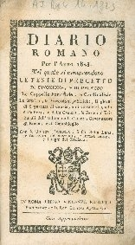

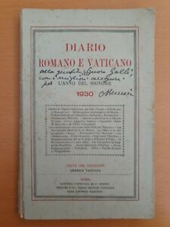

Descrizione storico-bibliografica
*Diario romano dell'anno … : calcolato all'altezza polare di gradi 42 secondo le regole ticoniche dell'oscuro, Accademico incostante, nel quale si comprendono le feste di precetto, di deuotione, e di palazzo; .... – 1672- . - In Roma : nella stamperia di Bartolomeo Lupardi : si vendono in Piazza Nauona in bottega del Lupardi, 1672-1744. – volumi ; 14 cm. ((Annuale. - Fregi e iniziali xilografici. – L’editore varia: Nicol'Angelo Tinassi (1690); Stamparia della Reu. Camera Apostolica (1705); Pietro, e Francesco Leone, e Girolamo Mainardi (1733); Girolamo Mainardi (1736); Conti (1744). - RML0137188
Editore: Lupardi, Bartolomeo

*Diario romano per l'anno ... : calcolato all'altezza polare di gr. 42. - In Roma : per il Bernabo stamp. Camerale, 1759-1847. - volumi ; 12°. ((Annuale. - BVE0262107
Editore: Bernabò

*Diario romano per l'anno del Signore … : nel quale si annunziano le feste di precetto e di divozione, le funzioni pontificie e cardinalizie, le stazioni e le processioni, i digiuni, i quattro tempi, le fasi della luna e le variazioni del mezzodi e dell'Ave Maria secondo i rispettivi orologi. – 1848-1929. - Roma : dalla tip. della R. C. A. presso i Salviucci, [1848-1929] - volumi ; 17 cm. ((Annuale. – L’editore varia. - Il formato varia. - UM10010562

*Diario romano e vaticano per l'anno del Signore … - 1930-1943. - Citta del Vaticano : Libreria Vaticana ; Roma : Libreria Pontificia di F. Pustet, Desclee e C., [1930-1943]. – 14 volumi : c. di tav. : ill. ; 18 cm. ((Annuale

Volumi disponibili in rete
1672; 1682; 1730; 1845; 1850

Informazioni storico-bibliografiche
Il Diario Romano è stato un opuscolo pubblicato ogni anno a Roma, con l'autorizzazione del Papa, che dava l’elenco di feste e digiuni da osservare a Roma e le funzioni ecclesiastiche da svolgere in città

Note e riferimenti bibliografici
Herbermann, Charles, ed. (1913). "Diario Romano" . Enciclopedia cattolica . New York: Robert Appleton Company.

Data creazione: 10/11/2021

